Zpravodaj

Sázavky
leden 2018

Číslo 21 pololetník
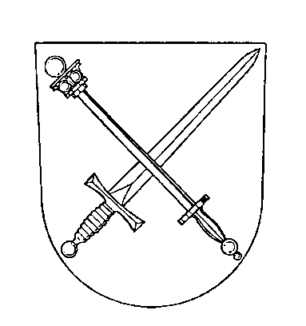

Milí čtenáři,
rok ohnivého Kohouta se pomalu chýlí ke konci a nastává rok zemského Psa. Prý je Pes nejsympatičtější znamení čínského zvěrokruhu. Aby ne, pes má vedle člověka již dlouhá staletí své místo a bývá odrazem svého pána. Mnozí si ani život bez čtyřnohého přítele nedokážeme (ani nechceme) představit. Myslím, že kdo pozná sílu pouta mezi člověkem a psem, vyžaduje jej pak po zbytek života.
Rok 2018 je pro nás Čechy rokem oslavným a nepochybně rokem důležitým. A nejen proto, že již po druhé můžeme volit „svého prezidenta“. Stojí za to, připomenout si důležité okamžiky naší historie, protože v každé době se chybuje, ale zároveň nás obohacuje. Boj o naše češství je všem znám jako dlouhá doba národního obrození, které vrcholilo rokem 1848, kdy revoluce obcházela celou Evropou. Nám však tato revoluce příliš nakloněna nebyla, ačkoliv změn proběhlo dost. Z této doby jsme zavázáni, mimo jiných, Františku Palackému, který se snažil v této vyhrocené době najít cestu takovou, která by vyhovovala a byla přínosná a nekonfliktní pro všechny. Jeho principy a názory v nás však přetrvávají a Češi v sobě znovu zakotvili touhu po osamostatnění.
Rok 1918 je, doufám, každému znám jako konec 1. světové války (tehdy Velké války). I přes bolestivé ztráty se český lid těšil z obrovské změny – osamostatnění a vzniku Československé republiky v čele s prezidentem T. G. Masarykem.
Po další velké ráně, kterou přinesla 2. světová válka, přišel rok 1948, a ačkoliv bylo již 3 roky po válce, zavládl v lidech opět strach a smutek z opakované ztráty demokracie. Sovětská okupace, zastrašování, příkazy a zákazy trvaly téměř dlouhé půlstoletí. Roku 1968 se však v lidech probudila znovu naděje Pražským jarem. Následná opětovná okupace a normalizace, která trvala až do roku 1989 však obrovskou touhu po demokracii ve vlastencích nezlomila, naopak! Když sametová revoluce „přinesla“ pád komunistického režimu a demokratickým prezidentem se stal Václav Havel, byla to obrovská odměna pro všechny, kteří se o změnu režimu zasadili – a my bychom jim měli být vděčni. Vždyť oni si přáli lepší budoucnost pro budoucí generace – PRO NÁS!
Tolik tedy k osmičkám, které ovlivnily nás i naši budoucnost. Není toho málo, ale málo se připomíná a rychle se zapomíná……
Monika Poulová
NAŠE KNIHOVNA
Milí čtenáři Zpravodaje,
zdravím Vás v novém roce a přeji vše dobré. A rok 2017 byl pro naši knihovnu opravdu rokem dobrým. Od května do října prošla totiž celkovou rekonstrukcí. Po téměř čtyřiceti letech po jejím otevření v tehdy nové budově obecního úřadu má Sázavka krásnou a moderní knihovnu. Nové bílé regály s úložnými prostory, police pro časopisy i dětský koutek, to vše mají čtenáři nově k dispozici. A díky rozšíření o novou místnost také spoustu nových knih z výměnného fondu Krajské knihovny Vysočiny. Díky fondu nemusí obec investovat do nákupu nových knih a k nám se tak dostávají nejnovější tituly, na nichž pomalu ještě nestihl zaschnout inkoust
Ač byla knihovna pět měsíců zavřená, stihli jsme v minulém roce tři výtvarné dílny. V únoru jsme vyráběli záložky do knížek, klasické a francouzské a děti papírové chameleony. V březnu ze zbytků látek vznikaly krásné jarní věnce a z papíru velikonoční přání. A před Vánoci jsme se pustili do výroby ozdob ze starých knih, zápichů do květináče a přáníček s knoflíky.
V červnu také studenti univerzity třetího věku slavnostně zakončili tříletý cyklus přednášek a odnesli si diplomy z promoce v aule České zemědělské univerzity v Praze, která je zakladatelem projektu Virtuální univerzity třetího věku. V říjnu studenti začali další kurz pod názvem Včelařský rok a od února 2018 je čeká téma České dějiny a jejich souvislosti. Noví studenti z řad seniorů, i přespolních, jsou vítáni. Kurz začíná 30. ledna 2018 od 16.30h a tradičně se budeme scházet v místní základní škole. Další termíny připadají na 13. února, 27. března, 13. března, 27. března a 10. dubna.
Pár dní před Vánoci také stihly knihovnu navštívit děti z mateřské školy. Přečetli jsme si vánoční příběh a pohráli si s novou hrou Farma od Albi. Od podzimu máme v knihovně nově k dispozici elektronickou tužku pro děti ze sady Kouzelné čtení od Albi. Tužka po přiložení na knihu nebo hru, která k ní v rámci Kouzelného čtení patří, sama čte a vypráví příběhy, hraje písničky nebo různé zvuky a děti se s ní hravou formou naučí spoustu zajímavých informací. Kniha Hravá angličtina a hra Farma jsou dětem i dospělým k dispozici v knihovně v rámci otevírací doby. Domů tužku a knihy nepůjčujeme.
Ve středu 22. listopadu pořádala Krajská knihovna Vysočiny již šestnáctý ročník Malé knihovnické slavnosti. Oceněny na ní byly neprofesionální knihovny kraje Vysočina a naše knihovna dostala cenu za nejlepší webové stránky roku 2017. Stránky jsem předělala do modernější a snad i mnohem hezčí podoby v minulém roce a cena tak byla milou odměnou za pro mě zcela novou práci na tvorbě webu.
Malá knihovnická slavnost, rekonstrukce a promoce našich studentů byla témata, která se objevila v tisku v souvislosti se sázavskou knihovnou. Několik článků otiskl týdeník Cesta Vysočinou, noviny Kraje Vysočina a ještě první týden v lednu 2018 i Havlíčkobrodský deník. Rok 2017 se tak stal pro knihovnu rokem nebývalé publicity a díky ní se o nás dozvěděli i lidé mimo obec. Třeba se naše činnost stane inspirací i pro další knihovny a obce v Kraji.
V roce 2018 bych ráda pokračovala s výtvarnými dílnami a v dubnu bychom s dětmi mohli opět prožít Noc s Andresenem. Pokud okolnosti dovolí, bližší informace budou vždy s předstihem na vývěsce u obecního úřadu a na webu a facebooku knihovny.
Ještě v lednu Vás srdečně zvu na první letošní výtvarnou dílnu a to ve čtvrtek 25. Ledna. Od 15.30h do 17.30h budeme relaxovat u antistresových omalovánek, které jsou oblíbené hlavně poslední dobou. Omalovánky jsou určeny pro dospělé i pro děti a mnozí z nás si po spoustě let vezmou do ruky pastelku a vzpomenou si na svá dětská léta. Pustíme si příjemnou hudbu a ponoříme se do světa barev a vzorů. Vítáni jsou všichni bez rozdílu věku. A koho by náhodou malování přestalo bavit, může si zahrát některou z mnoha stolních her, které máme v knihovně k dispozici. Kdo může, vezměte si prosím s sebou pastelky, omalovánky budou v knihovně zdarma k dispozici a třeba si i nějaké navíc odnesete s sebou domů.
Všem ještě jednou vše dobré do nového roku a těším se na setkávání v knihovně i na akcích.
Na závěr připomínám, že pokud by někdo z důvodu nemoci nebo špatné pohyblivosti nemohl do knihovny docházet, ráda donesu knihy domů. Stačí jen vzkázat po někom, kdo do knihovny chodí.
Vaše připomínky a nápady si ráda přečtu na emailu sazavka.knihovna@seznam.cz, nové informace sledujte na webu www.sazavka.knihovna.cz nebo na facebooku Knihovna Sázavka.
Eva Vlčková

SÁZAVSKÉ AKCE
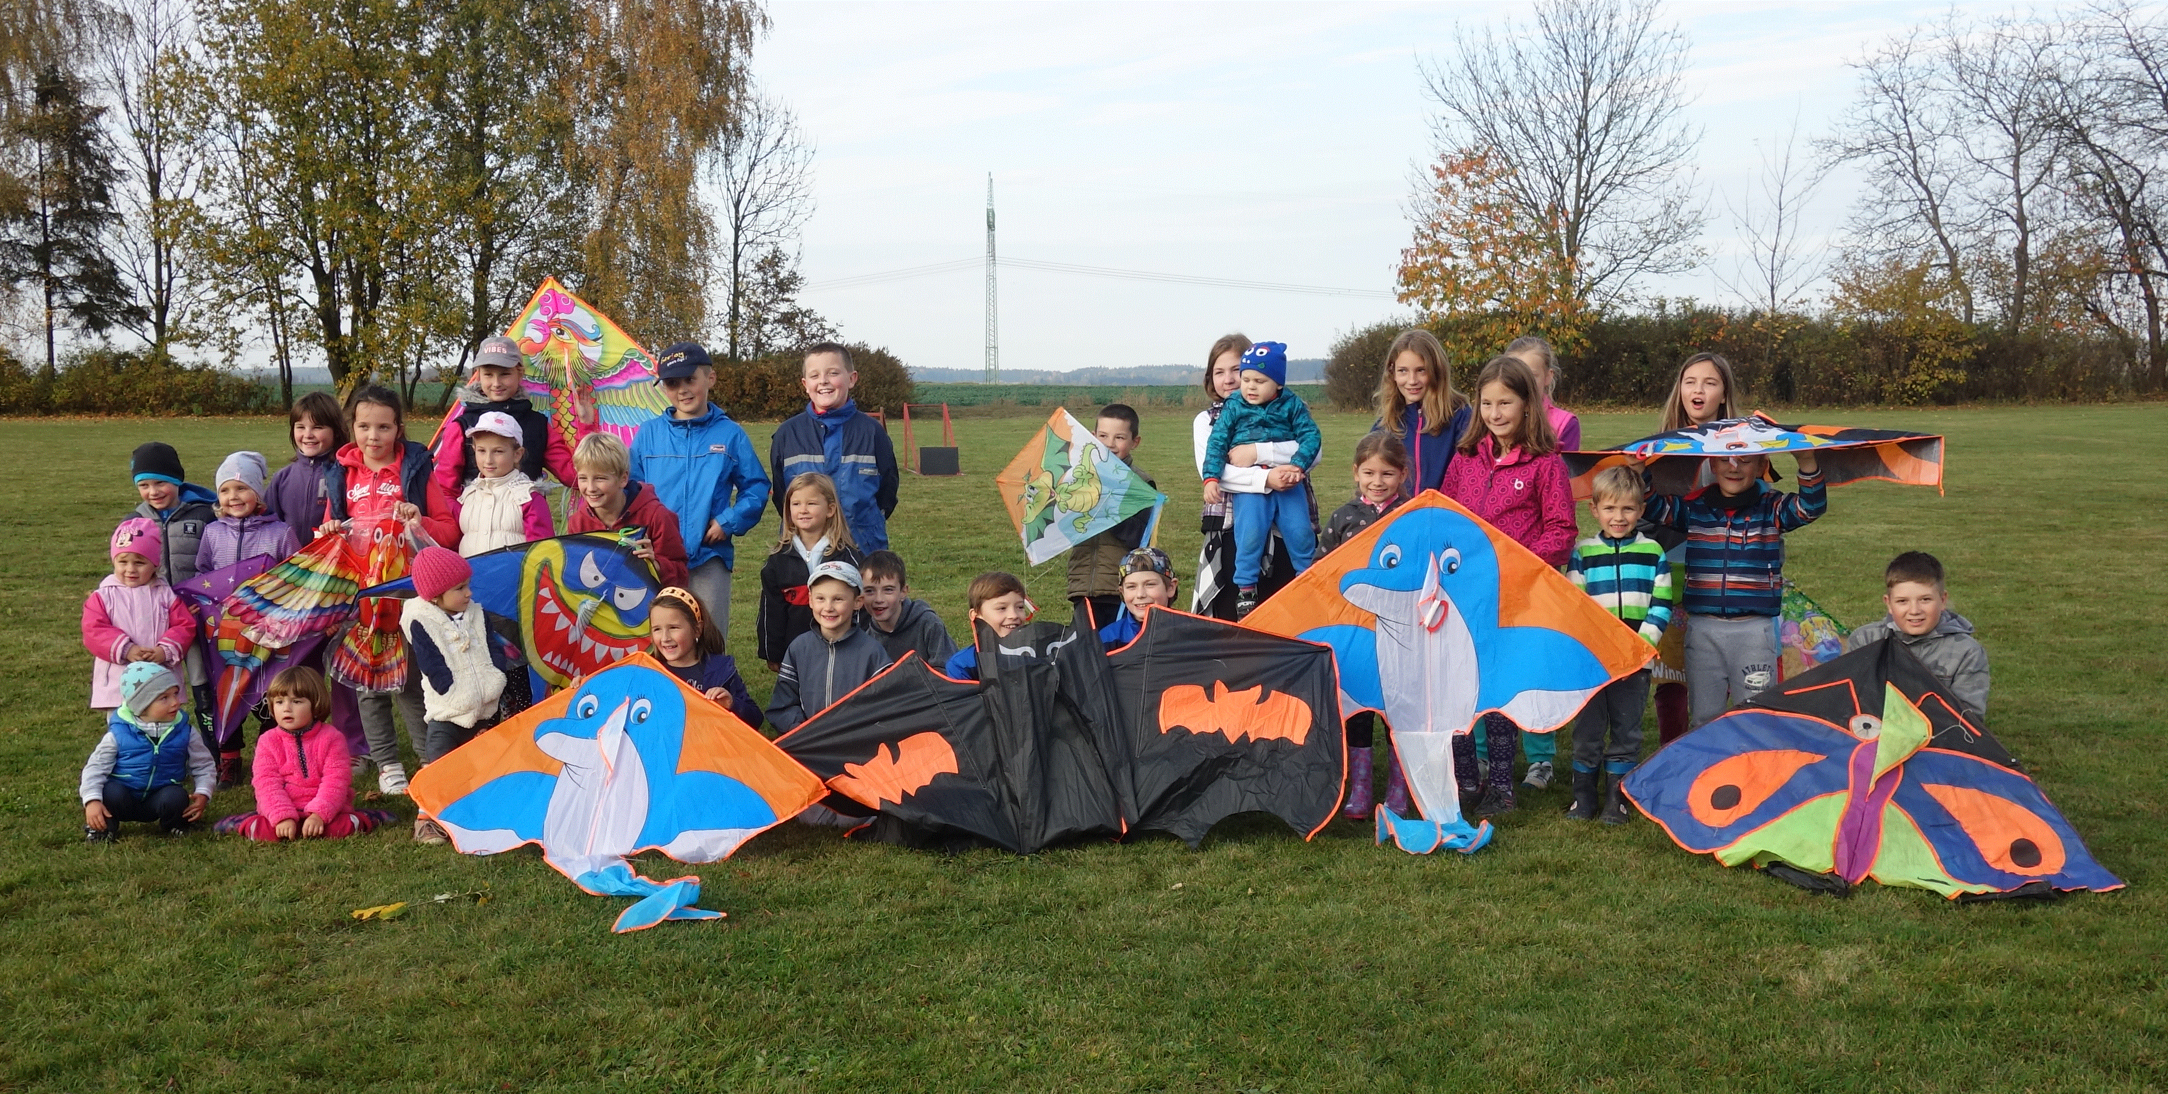
Drakiáda
V sobotu 21. 10. 2017 odpoledne, hned po skončení voleb do poslanecké sněmovny, mohli občané Sázavky rozptýlit své obavy z věcí budoucích a nechat je vzlétnout do oblak společně s draky všech tvarů a barev. Je pravda, že to chtělo tentokrát více úsilí, ale úspěch se (na rozdíl od sestavování povolebních koalic) dostavil a draci vzlétli alespoň na chvíli skoro všem. Někteří nadšenci hledali vítr na okolních rozsáhlých řepkových polích a kromě větru našli i velké množství bahna lepícího se na obuv. Z toho lze usuzovat, že občané Sázavky se nedají jen tak lehce odradit prvotním neúspěchem a dokáží prosadit svá přání. Nezbývá tedy než doufat, že námi zvolení zastupitelé státu budou naše přání stejně houževnatě prosazovat v parlamentu a nám všem se bude dařit stále lépe a lépe. Děkujeme všem za krásné odpoledne i volební komisi za uspořádání voleb.
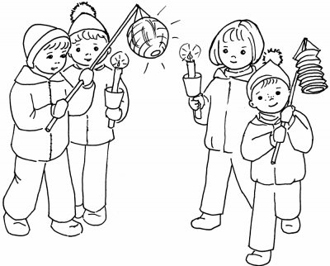
Lampionový průvod
Po setmění v pátek 3. 11. 2017 jsme obešli vesnici od obecního úřadu ke křížku, dále po humnech ke hřbitovu a Bumbálkovou ulicí zpět ke škole. Cestu jsme si osvětlovali zářícími lampióny nepřeberných barev a provedení. Opět s námi vyrazili na cestu i mnozí malí spoluobčané v kočárkách a na sedačkách, což rozzářilo oči a srdce těch starších ještě trvalejším světlem než je světlo lampiónů, když viděli, že ve vesnici je stále hojný dorost a mnoho pokračovatelů Sázavského pokolení.
Na hřišti před školou na nás čekalo občerstvení a tradiční svařáček pro zahřátí. Starší děti se však tiše vypařily s plánem připravit pro ty menší další neoficiální část programu. Stezku odvahy. Role si rozdělily následovně: kluci připraví trasu a děvčata se "zkrášlí", aby mohla ty malé ubožáky strašit. Nelze objektivně posoudit, kdo se touto částí programu bavil více, zda starší či mladší děti. Podstatné je, že se nikomu nic vážného nestalo a všichni si to užili (včetně rodičů).
M. Zadinová
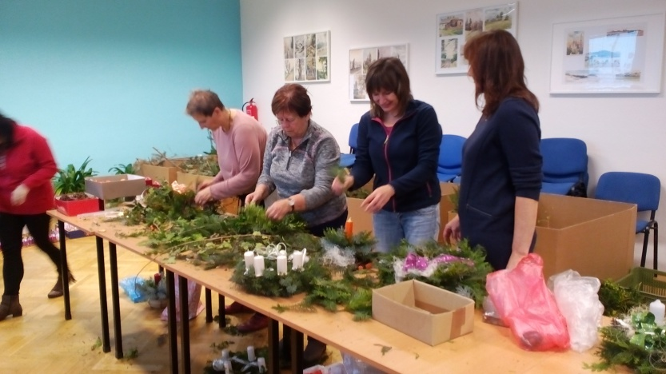
Vánoční aranžování
Přesně první adventní neděli 3. 12. 2017, se na obecním úřadě opět otevřely dveře všem, kteří si chtěli vytvořit vánoční dekorace, především adventní věnce, věnce na dveře, ale i zajímavou a netradiční vánoční výzdobu. Letos vánoční aranžování navštívil rekordní počet návštěvnic nejen místních, ale i přespolních. V průběhu musely být přidány dokonce další stoly, aby se prostoru dostalo všem. Vládla krásná atmosféra plná smíchu a účastnice si odnášely opravdu inspirativní výrobky, které jim zdobily domovy. S příchodem jara jsme se také tradičně setkávaly na jarním (velikonočním) aranžování, ale rok od roku návštěvnost klesá, proto se rozhodujeme, zda tuto akci zorganizujeme. Zájemci, sledujte vývěsku obecního úřadu nebo se informujte v MŠ.
MP
Vánoční zvonkování
Dne 21.12 jsme se sešli, abychom se společně zastavili v této uspěchané době a prožili společnou chvilku naplněnou emocemi. Děti měly připravené krátké pásmo s vánoční tématikou. Počasí nám moc nepřálo, ale přesto jsme si společně zazpívali vánoční koledy a s prskavkou v ruce jsme si popřáli krásné Vánoce.
Děkujeme našim šikovným dětem, vám divákům za velkou účast a panu starostovi za pomoc při přípravách.
ZŠ a MŠ
Tříkrálová sbírka
V sobotu 6. 1. 2018 koledovali v naší obci tři králové, přesněji řečeno: králů bylo sedm, tedy dvě skupinky. Jednu skupinku vedla paní Kšíkalová a s ní koledovaly tři královny: Ivanka Kšíkalová, Beátka Kodešová a Laurinka Vašáková. Druhá skupinka však čítala krále čtyři. Fanouška Zadinu a následují tři velké královny Lenička Jelínková, Maruška Zadinová a Anetka Hepnerová. Ty doprovázela paní Zadinová. Pro vysvětlení počtu čtyř králů si zadejte do internetového vyhledavače heslo Legenda o Artabanovi a na stránkách jakéhosi hotelu si můžete přečíst velice pěknou pověst o čtvrtém králi.
Výtěžek bude použit na projekty Charity v České republice i humanitární projekty v zahraničí. Podrobnosti na www.trikralovasbirka.cz. Výtěžek z tříkrálové sbírky v Sázavce byl letos opět rekordní, a sice 12.951 Kč.
Velice děkujeme všem dobrovolníkům, kteří se na Tříkrálové sbírce v Sázavce podíleli. Koledníci naopak děkují všem dobrým lidem, kteří je pohostili a podarovali i je sladkostmi, ovocem a cukrovím. DÍKY
MZ

Zapište si do kalendáře…
V prvním pololetí roku 2018 se můžete těšit na společná setkání při těchto příležitostech:
- Masopustní průvod obcí (děti ZŠ a MŠ) 12. února
- Dětský karneval (konání v Kunemili) 17. března
- Den matek ???
- Dětský den 26. května
- Hasičská okrsková soutěž k 130. výročí sboru
(s večerní zábavou) 2. června
- Dětské rybářské závody (rybník „Horňák“) 9. června
- Pouťová zábava (hraje kapela „Tandem“) 23. června

POZVÁNKA
Starosta obce Sázavka a zastupitelé obce Sázavka si Vás dovolují informovat a zároveň pozvat na veřejné zasedaní Zastupitelstva obce Sázavka, které se bude konat v pátek 9. března 2018 ve velké zasedací místnosti obecního úřadu. Přesný čas a program zasedání bude v nejbližší době vyvěšen ve vývěsce obecního úřadu a na webových stránkách obce.
Přijďte se zeptat, informovat, oponovat, sdílet vaše nápady…
Budeme se na vás těšit!

UPOZORNĚNÍ
Možná si pamatujete, že obec loňský rok zakoupila, především dětem, novou trampolínu. Podle velikosti a konstrukce lze usoudit, že to nebyla levná záležitost. I přes počáteční zklamání z toho, jak se děti chovaly k předešlé trampolíně a proti tvrzení, že děti si novou nezaslouží, uvolnila obec peníze na novou. Velké vystřízlivění přišlo po pár měsících, kdy byla trampolína pošlapaná blátem. Pro někoho možná maličkost, která přeci časem oprší, ale pro většinu finančně i morálně gramotných lidí projev sobeckosti a lhostejnosti. Nebo vy byste tolerovali, kdyby vám někdo takto znehodnocoval váš majetek? Apelujeme především na rodiče, aby svým dětem vysvětlili, jaké chování k nevlastním věcem je vhodné!
„Pachatel“ je znám, my ale doufáme, že ve své cestě ničit majetek druhých pokračovat nebude! Pokud ano, budeme jednat razantněji.
Současně děkujeme návštěvníkům pergoly, že po sobě nezanechávají odpadky, nedopalky a skleněné lahve na zemi, kde se denně pohybují děti z MŠ a ZŠ. Zaměstnanci školy pak nemusí obcházet prostory zahrádky a uklízet nebezpečný nepořádek, aby zabránili zranění dětí.
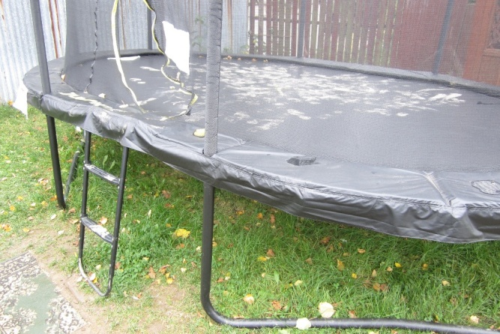

PODĚKOVÁNÍ
Velké poděkování patří naší paní knihovnici Evě Vlčkové, která odvedla velký kus práce a obětovala spoustu volného času a energie, aby pro nás zajistila krásnou, novou knihovnu. Ve spolupráci s obcí se zasloužila o zvětšení a zútulnění prostor a zajištění kvalitní četby. Zároveň si její práce všímá i okolí, čímž přispívá k dobrému jménu naší obce. Její práce si váží také na krajské úrovni, kdy již byla oceněna několika cenami. Doufáme, že elán a nadšení paní knihovnice neztratí. Děkujeme!

JE NÁS O PÁR VÍCE
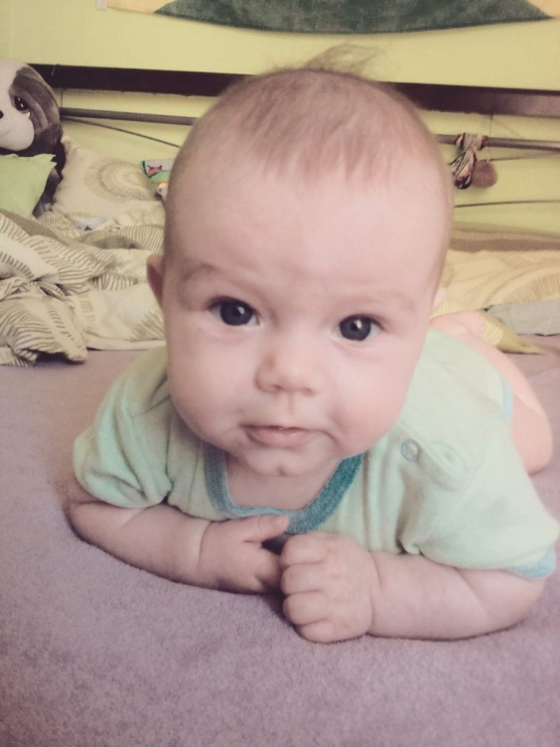
Určitě je pro všechny velké potěšení, že si již dalším rokem můžeme prohlédnout nové sázavské rodáky a rodačky. Díky svolení rodičů tak může být další lednový sázavský Zpravodaj zakončen usměvavě a roztomile. Na svět v roce 2017 přišli: Tomášek Karel, Simonka Broklová, Davídek Zadina a Tomášek Coufal. Dětičkám přejeme stálý úsměv na tváři a zdraví ať je provází!
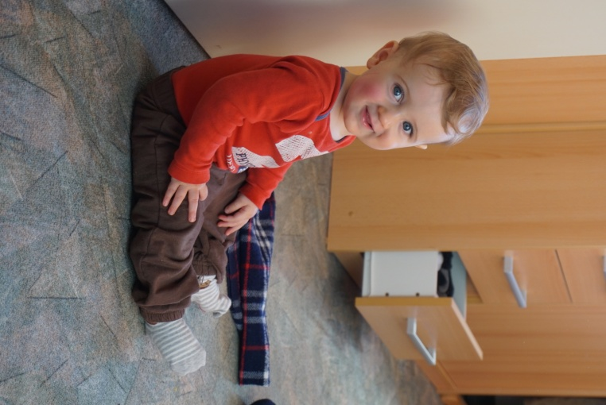

Tomášek Karel (nar. 1. 2. 2017) Simonka Broklová (nar. 31. 5. 2017)

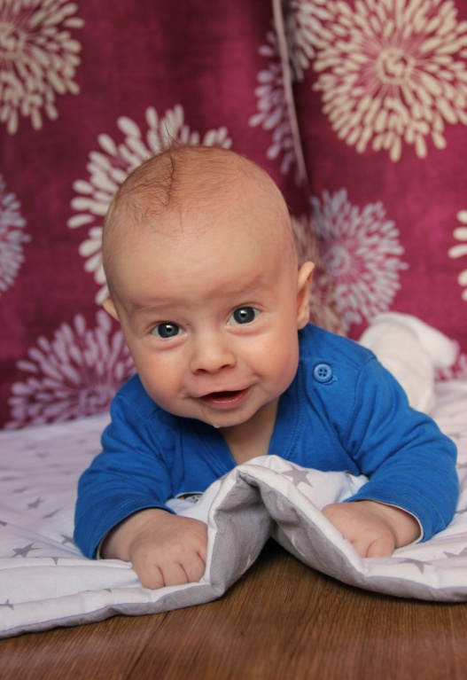
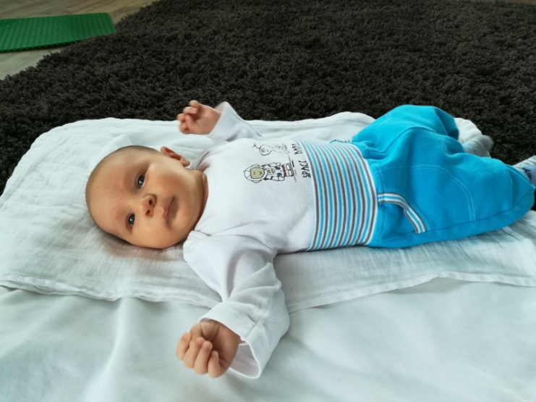

Davídek Zadina (nar. 21. 7. 2017) Tomášek Coufal (nar. 29. 11. 2017)

Na závěr…
Máte něco na srdci, chcete někomu poděkovat, popřát, zavzpomínat, něco připomenout, pochválit nebo zkritizovat? Můžete prostřednictvím našeho Zpravodaje Sázavky. Příspěvky přijímám buď osobně, do schránky nebo na e-mailovou adresu monikapavlikova@centrum.cz do 10. 7. 2018. Váš příspěvek vyjde v letním vydání pololetníku – ponese řadové číslo 22.

